UNIVERSIDAD DEL VALLE DE GUATEMALA

Facultad de Ciencias y Humanidades

Algoritmos y Estructuras de Datos



**Hoja de trabajo 3: Sorts**

Juan Diego Avila Sagastume Carné: 20090

Jose Daniel Gonzalez Carrillo Carné: 20293

Guatemala 13 de febrero, 2021

**Notas importantes**

Antes del análisis es necesario indicar que se deben compilar las clases con javac, porque desde un IDE no leerá el archivo. Además, el siguiente es el link de github:

<https://github.com/JuanDiegoAvila/Hoja-de-trabajo-3.git>

**Complejidad**

Para calcular el tiempo que se tardaba cada sort se utilizó JProfiler, que, junto con el IDE IntelliJ, hacía un análisis profundo sobre todo lo que sucedía en el tiempo de ejecución. Para encontrar el tiempo del método en específico, se buscó en los HotSpots, que mostraba el tiempo que llevaba en realizar cada tarea y encontrando el sort específico se procedía a llenar la tabla. Con esos resultados se procedió a realizar graficas de cantidad de datos por el tiempo que se tardaba en ordenarlos, las cuales quedaron de la siguiente manera:

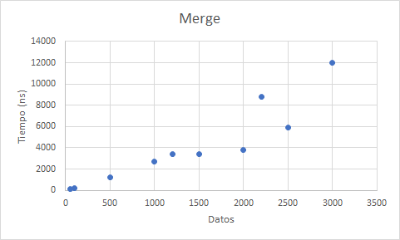

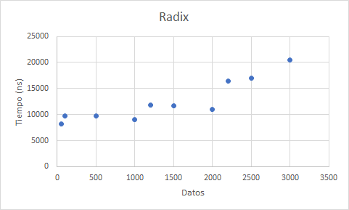

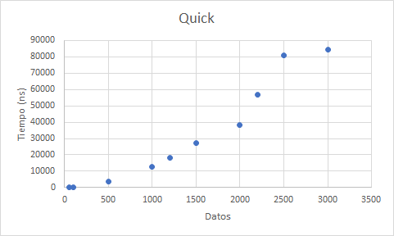

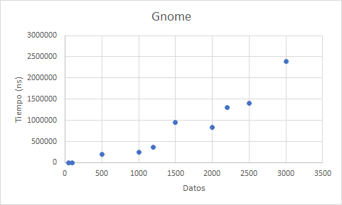

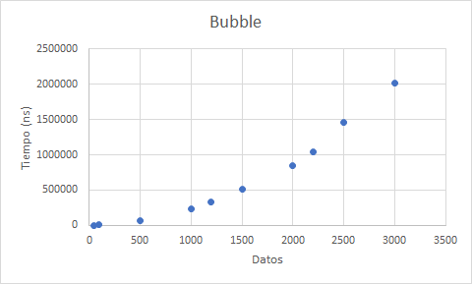

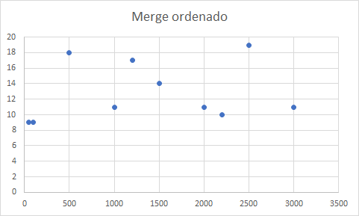

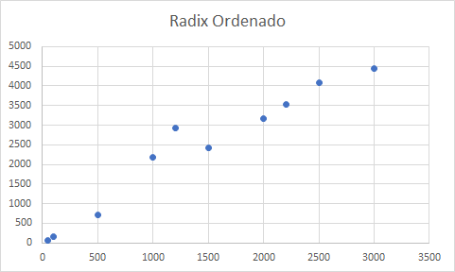

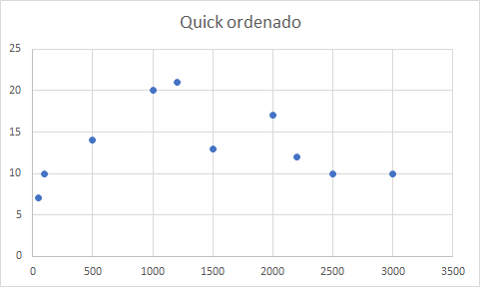

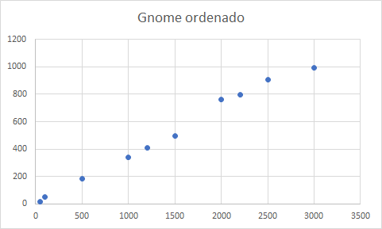}

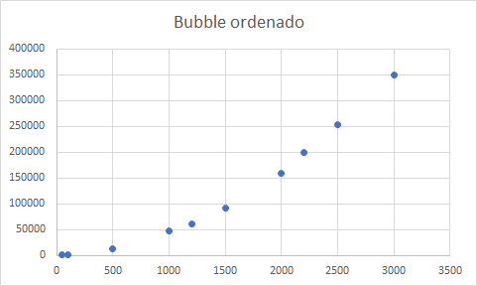

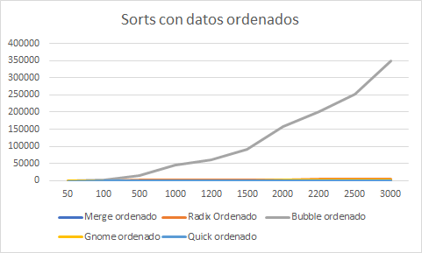

Luego con el tiempo teórico se realizaron gráficas para comparar el tiempo que se tardó con datos ordenados, desordenados y del tiempo teórico.

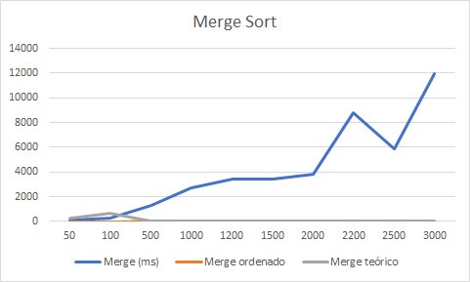

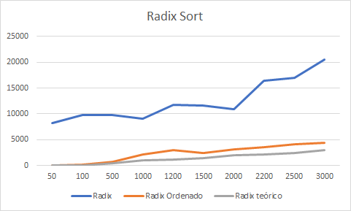

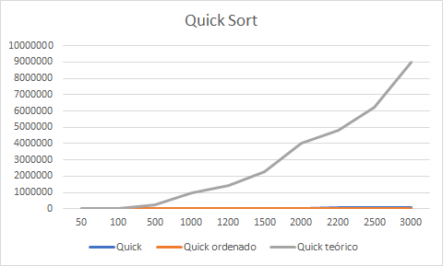

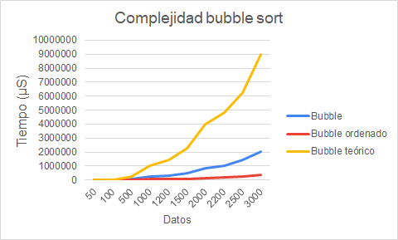

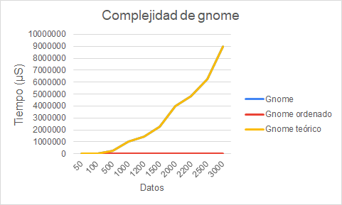

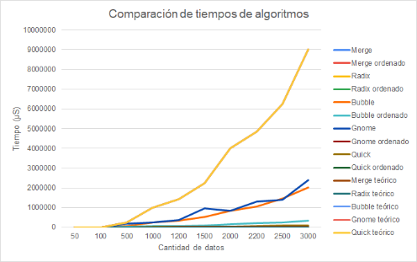

Además se incluye una imagen del profiler.

